（様式第４号）

「ガソリンのギフト券」換金請求書

年　　　　月　　　　日

全国石油業共済協同組合連合会

共同事業グループ　ＳＳビジネス事業推進チーム　行

|  |  |  |  |  |  |  |  |  |  |  |
| --- | --- | --- | --- | --- | --- | --- | --- | --- | --- | --- |
| 取扱店コード |  |  |  |  |  |  |  |  |  |  |
| 取扱店名 |  | | | | | | | | | |
| 担当者 |  | | | | | | | | | |
| 電話番号 |  | | | | | | | | | |

下記の使用済「ガソリンのギフト券」について換金請求します

|  |  |  |  |  |  |  |  |  |  |  |  |  |  |  |
| --- | --- | --- | --- | --- | --- | --- | --- | --- | --- | --- | --- | --- | --- | --- |
| 券種 | 送付枚数 | | | | | 金額 | | | | | | | | |
| 1,000円券 |  |  |  |  | 枚 |  |  |  |  |  |  |  |  | 円 |

|  |
| --- |
| 全石連使用欄 |
|  |

【換金請求の方法】

**使用済みギフト券は、機械で読取を行います。以下についてご協力ください。**

①使用済みギフト券は半券を切取り、裏面に取扱店の社印の押印か取扱店名を記載してください。

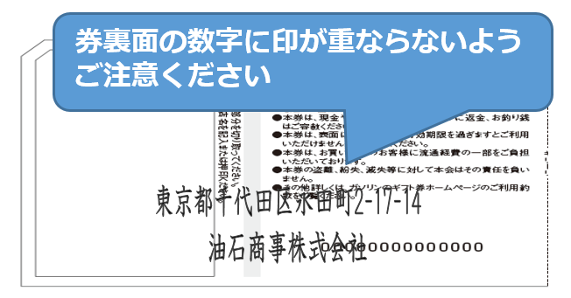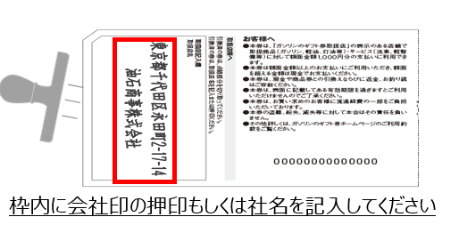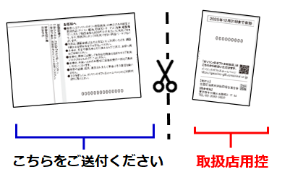

②取扱店コードが同じ場合は、換金請求書は1枚にまとめてください。1つの封筒に入りきらない場合は、封筒１つにつき換金請求書を1枚入れてください。

③請求の際には、1梱包につき「ガソリンのギフト券」換金請求書1枚をセットして、専用封筒で郵送してください。(郵券代はかかりません)

使用済ギフト券を留める際は、ホチキスは使用しないでください。

留める際は、クリップか輪ゴムをご使用ください。

④毎月10日・20日・30日に事務局に到着したギフト券を、各7日後を目安にお支払いします。

20240612